8. Топографические съёмки

8.1. Технология топографических съемок. Виды съемок.

Топографическая съёмка – комплекс геодезических работ, выполняемых на местности для составления топографических карт и планов.

Съёмке и изображению на планах подлежат все элементы ситуации местности, существующей застройки и т.д. Точки, определяющие положение контуров на плане, условно делят на чёткие и нечёткие. К твёрдым относят чётко определённые контуры сооружений, построенных из долговременных материалов. К нетвёрдым относятся границы лугов, лесов и т.д. На топографические планы наносят пункты высотных и плановых геодезических сетей, а также точки, с которых производилась съёмка ситуации и рельефа. Топографическую съёмку производят только с точек с известными либо легко определимыми координатами (съёмочное обоснование). Съёмочное обоснование развивается от пунктов опорных сетей. На небольших участках съёмочное обоснование может быть создано как самостоятельная сеть. При построении обоснования определяют положение точек в плане и по высоте. Наиболее распространённый вид планового обоснования – полигонометрические (теодолитные) ходы. Точки съёмочного обоснования закрепляются на местности, как правило, временными знаками – кольями, столбами и т.д.; при необходимости долговременной их фиксации устанавливают постоянные знаки. Для составления топографических планов применяют аналитический, мензульный, тахеометрический, аэрофототопографический, фототеодолитный методы съёмок. Применение того или иного метода обусловлено, в первую очередь, масштабом и условиями съёмки.

8.2. Горизонтальная и высотная съемки.

Горизонтальную съёмку ситуации выполняют в масштабах 1:2000, 1:1000 и 1:500. Результаты съёмки отображают на абрисе – схематическом чертеже, выполняемом в произвольном масштабе, с соблюдением приятых условных знаков. Съёмку выполняют разными способами: перпендикуляров, угловой прямой и обратной засечек, линейной засечки, полярным. … Способ перпендикуляров применяется для съёмки проездов (рис. 223а). Измерению подлежат длина перпендикуляра, опущенного из точки на линию съёмочного хода, и расстояние от вершины хода да основания перпендикуляра. При способе линейных засечек измеряются расстояния от фиксированных точек до точки определяемой (рис. 23в). Способ угловой засечки часто применяется при съёмке недоступных точек (рис. 23б). Для определения положения точки измеряются углы между линиями хода и направлениями на точку (не менее трёх). Полярный способ (рис. 23г) применяется при съёмке удалённых от хода точек (внутриквартальная застройка, нечёткие контуры). При этом измеряются угол между направлением на точку и линией хода и расстояние от точки хода до определяемой точки. Створный способ применяю при съёмке внутриквартальной ситуации. Створы задаются, как правило, продолжением линии здания, линией, соединяющей два твёрдых контура и т.д. От линии створа производят съёмку методом перпендикуляров или линейных засечек. При обратной угловой засечке положение точки определяют, измеряя из неё углы между направлениями на не менее чем три точки с известными координатами.

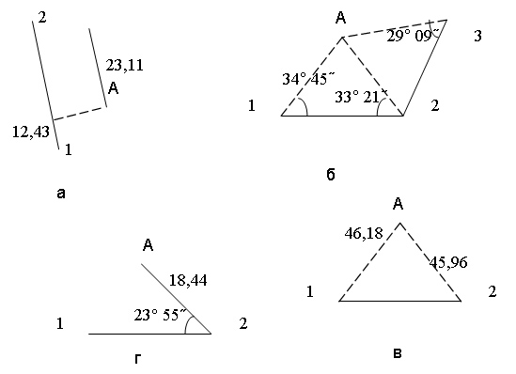
Рис. 23. Способы горизонтальной съёмки.

Высотную съёмку проводят для определения отметок точек и построения горизонталей. Как правило, нивелирование выполняют методом геометрического нивелирования после снятия и нанесения на планшет ситуации. Нивелирование начинают с точек высотного съёмочного обоснования; на характерных точках (расположенных не реже чем через 50 м) определяют высоты съёмочных точек (пикетов).

8.3. Тахеометрическая съемка.

Из наземных съёмок наибольшее применение находит тахеометрическая съёмка. Съёмка местных предметов ведётся, как правило, способом полярных координат. Съёмке подлежат все элементы ситуации городской территории, выражающиеся в заданном масштабе. К этим элементам относятся пункты опорной геодезической сети, границы кварталов, все здания и сооружения (как жилые, так и нежилые) с указанием этажности, назначения, материала стен, со всеми уступами и выступами, особенно с архитектурными выступами, если их величина более 0,5 мм в плане; сады, огороды, памятники, трамвайные и рельсовые пути, трамвайные и троллейбусные мачты, фонари освещения, электрические провода, выходы подземных сетей, люки смотровых колодцев водопровода, канализации, теплосети, газа, водостока, телефонной сети, пути сообщения (железные, шоссейные, грунтовые дороги), линии электропередач и связи, водная сеть и т.д.
Рельеф территории снимается тщательно, затем изображается горизонталями на плане. На территориях городов не подлежат съёмке временные и переносные сооружения, а также заборы на стройплощадках. Наиболее сложными являются съёмки застроенных территорий, поэтому съёмку застроенной части подразделяют на съёмку фасадов и проездов и внутриквартальную съёмку.

8.4. Особенности съемки застроенных территорий.

Проезды снимаются аналитическим методом с линий и точек ходов съёмочного обоснования. Для съёмки фасадов применяется способ перпендикуляров, засечек и полярный. Планы проездов составляются в масштабе 1:2000 или 1:500. Помимо съёмки всех точек ситуации производятся обмеры по фасадам и измеряются габариты всех снятых строений, сооружений и расстояния между зданиями. Зарисовку при съёмке фасада и запись всех результатов выполняют в абрисных тетрадях. Внутриквартальная съёмка выполняется обычно после съёмки проездов. При съёмке внутриквартальной ситуации особое внимание уделяется съёмке опорных зданий, т.е. таких зданий, которые будут приняты в качестве исходных для проектирования красных линий. Список опорных зданий выдаётся планировочными организациями. В масштабе 1:2000 снимаются по два угла всех основных зданий, а в масштабе 1:500 – все углы основных и капитальных зданий непосредственно с ходов съёмочного обоснования. Помимо съёмок точек внутриквартальной ситуации необходим тщательный обмер всех строений с архитектурными выступами, уступами, крыльцами, террасами, приямниками и т.п. Обмеры производят также по всем заборам и границам между точками изломов.
Поскольку на городских территориях проводится большое количество строительных работ, составленные планы быстро стареют. Для городских территорий характерно, что в результате строительства изменяется как ситуация, так и рельеф при выполнении работ по вертикальной планировке территорий. Непрерывно выполняемые проектные и строительные работы нуждаются в планах, отображающих положение ситуации и рельефа на момент проектирования, поэтому ранее составленные планы городских территорий подвергают полевому обследованию, в процессе которого производят съёмку текущих изменений и обновление планов.
Съёмку текущих изменений и обновление планов в масштабах 1:5000 и 1:2000 целесообразнее производить методами аэрофотосъёмки. Сличением повторы аэроснимков с ранее произведёнными выявляются изменения в ситуации и рельефе, происшедшие за период между съёмками. Эти изменения наносятся на фотопланы. Планы в масштабе 1:500 обследуются и сопоставляются с ситуацией и рельефом непосредственно на местности. Мелкие текущие изменения доснимают в процессе полевого обследования от сохранившихся на местности точек ситуации, а при больших изменениях ситуации и рельефа, обнаруженных при обследовании, производят специальные съёмки текущих изменений. При съёмке мелких текущих изменений с большей эффективностью может быть использован метод створов, при котором в качестве съемочных линий используют продолжения створов зданий и сооружений, а также линия, соединяющая две характерные точки ситуации, имеющиеся на местности и на плане. Вновь появившиеся каменные строения, а также изменения, охватывающие большие территории, снимают инструментально с точек и линий полигонометрических ходов и съёмочного обоснования. Все текущие изменения ситуации и рельефа отображают на планшетах городских съёмок. На обороте планшетов указывают дату обследования и съёмки текущих изменений.

8.5. Нивелирование поверхности.

Высотную съёмку равнинной местности с небольшим количеством контуров выполняют нивелированием поверхности. Нивелирование может вестись по квадратам, по параллелям, по характерным линиям рельефа, но в любом случае высоты пикетов определяют геометрическим способом. При нивелировании по квадратам на местности при помощи теодолита и мерного прибора разбивается и закрепляется колышками сетка квадратов (со сторонами 40 м для масштаба 1:2000 и 20 для масштабов крупнее). При нивелировании небольших квадратов (стороны менее 100 м) с одной постановки прибора возможно нивелировать вершины нескольких квадратов: прибор ставится посередине, а рейка – последовательно на всех вершинах; результаты измерений подписываются на схеме квадратов (Для согласования результатов измерений необходимы связующие точки (на рис. точки 1-3 и 2-3)). При нивелировании по параллельным линиям прокладывают один или несколько параллельных магистральных ходов, по обеим сторонам которых разбивают поперечники. По ходам и поперечникам через равные промежутки закрепляют точки; вместе с разбивкой пикетажа производят съёмку ситуации. Магистральные ходы можно прокладывать по характерным линиям: тальвегам, водоразделам и т.п.

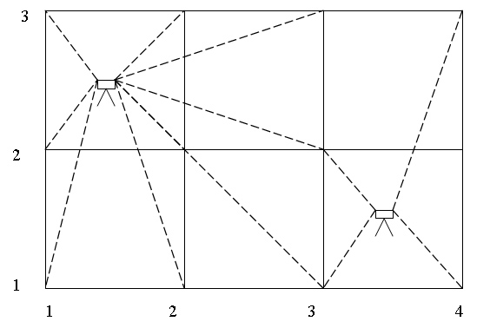
Рис. 24. Нивелирование по квадратам.

